戲曲音樂學系 呂冠縈 教師資料表

個  人  資  料 | 姓名：呂冠縈 | 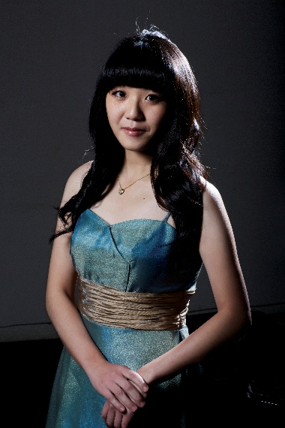
個  人  資  料 | 電子信箱：  ying710818@hotmail.com
學歷 | 國立臺灣師範大學音樂系研究所
個  人  簡  介 | 呂冠縈  國立台灣師範大學音樂系鋼琴演奏碩士。  曾榮獲台北縣鋼琴少年A組、低音管少年及青少年A組第一名；亞太盃全國音樂比賽鋼琴大專組第一名；全國音樂比賽室內樂鋼琴三重奏優等第一名；亞洲國際藝術交流大賽鋼琴及四手聯彈組第一名；代表台灣於香港獲得亞太之星藝術大賽鋼琴組第一名；日本古典音樂大賽四手聯彈及鋼琴三重奏組第一名；第一屆國際歌劇重唱大賽金牌獎、第一屆新北高中傑出校友獎。  2009年獲邀至花蓮大漢藝術節演出鋼琴三重奏、同年舉辦鋼琴獨奏會《當蕭邦遇上普羅高菲夫》；2010年、2014年舉辦《呂冠縈鋼琴獨奏會》、2015年《台灣絃樂團第十一屆小提琴比賽得主音樂會》於國家演奏廳擔任鋼琴伴奏；2016年與福爾摩沙廣播交響樂團合作演出《浦朗克雙鋼琴協奏曲》、2018年於國家演奏廳舉辦《呂冠玟×呂冠縈雙鋼琴音樂會》。  2012年台北愛樂室內樂坊「天鵝湖」兒童音樂劇擔任鋼琴伴奏、2013 擔任臺北歌劇劇場歌劇製作《貝里尼：夢遊女》排練助理、2014年台北愛樂室內樂坊演出「賣火柴的小女孩」兒童音樂劇擔任低音管獨奏、2016年與金革唱片演出「柴可夫斯基」親子音樂會擔任低音管獨奏、2016年臺北歌劇劇場「鄭莊公涉泉會母」鋼琴排練、2017年聲樂家協會「莎士比亞逝世400周年歌劇演唱會」於台北中山堂擔任歌劇場景演奏、台北歌劇劇場《浮士德》鋼琴排練。  現任教於碧華國小音樂班、國立臺灣戲曲學院音樂系。並為「霏唱不可歌手」鋼琴合作。
經歷 | ●台北縣學生音樂比賽低音管少年組第一名  ●台北縣學生音樂比賽低音管少年組第一名  ●全國學生音樂比賽室內樂鋼琴三重奏組優等第一名  ●亞太盃全國音樂比賽鋼琴組第一名  ●亞洲藝術交流大賽鋼琴組第一名  ●亞洲藝術交流大賽四手聯彈組第一名  ●赴香港參加香港亞太之星藝術大賽大賽鋼琴組第一名  ●第一屆新北高中「傑出校友獎」
教授  課程 | 鋼琴
專業  領域 | 鋼琴、音樂基礎訓練、視唱聽寫、樂理
重要  作品  、  演出 | ●鋼琴獨奏會「當蕭邦遇上普羅高菲夫」  ●獲邀參加台北愛樂室內樂坊演出「天鵝湖」兒童音樂劇  ●舉辦「呂冠縈個人鋼琴獨奏會」  ●獲邀台北愛樂室內樂坊演出「賣火柴的小女孩」兒童音樂劇  ●《台灣絃樂團第十一屆小提琴比賽得主音樂會》於國家演奏廳  ●懷恩堂平安夜子夜音樂會  ●莎士比亞逝世400年歌劇演唱會  ●與福爾摩沙廣播交響樂團合作演出《浦朗克雙鋼琴協奏曲》、  ●臺北市藝文推廣處 重唱下午茶-聲情西洋  ●臺北市藝文推廣處 重唱下午茶-懷舊金曲  ●桃園婦女館國際演藝廳  ●臺北中山堂 雙城樂展之馬德里、臺北音樂饗宴  ●於國家演奏廳舉辦《呂冠玟×呂冠縈雙鋼琴音樂會》。  ●臺北市藝文推廣處 重唱下午茶-穿越時空來追劇  ●蘆洲功學社音樂廳 台北城市幻想曲  ●新竹聽聽好事音樂廳 樂無國界-霏唱不可竹北音樂會  ●邂逅故宮南院之懷舊金曲  ●於陽明交通大學 風聲霏語音樂會

